Evidencias (Segun): Pselnt

Instructor: Carlos Barrientos

Aprendiz: Luis David Garcia

Estaciones del año según los meses:

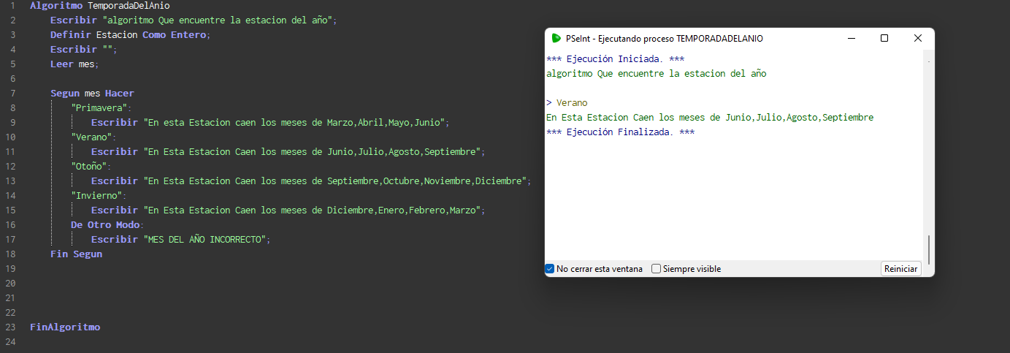

Meses del año y sus estaciones:

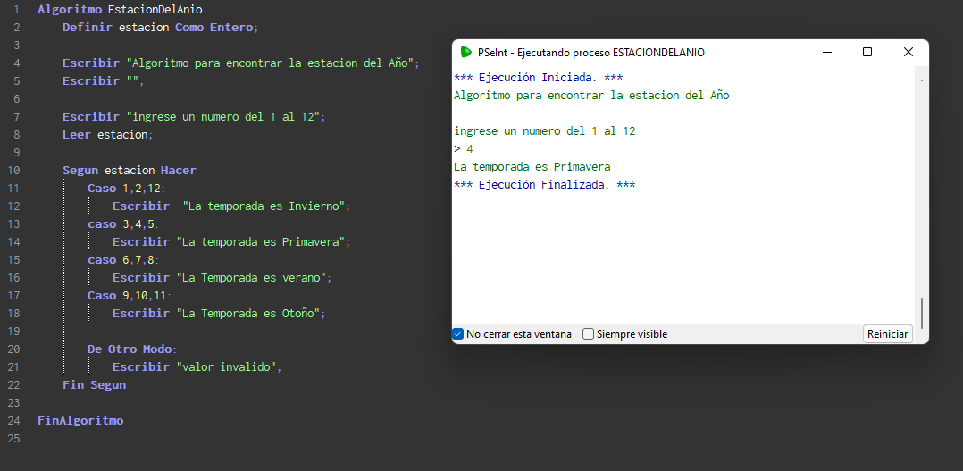

Funcion AZAR

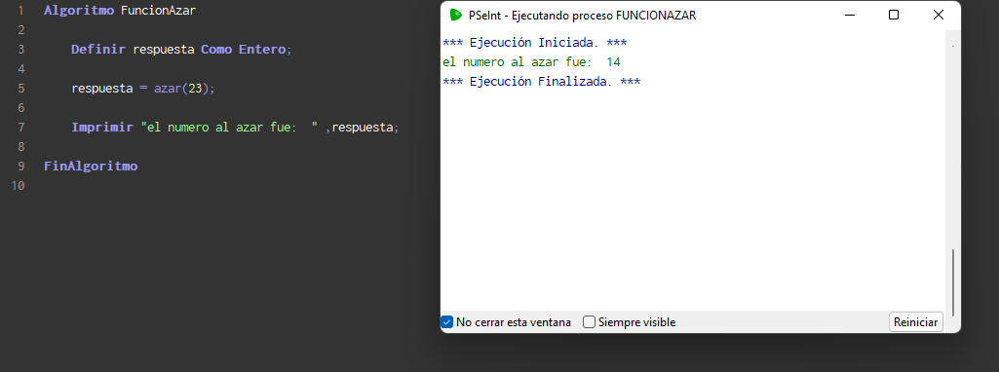

FuncionTRUNC

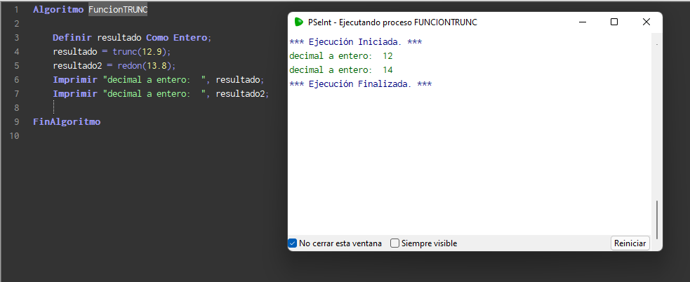

CicloPara

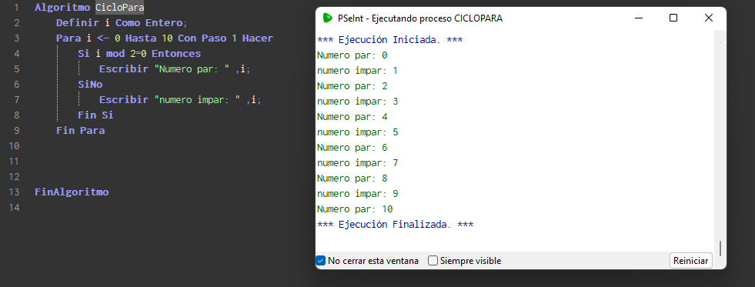

Nombre

